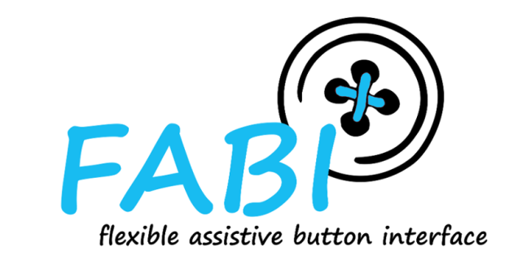

FABI – Flexible Assistive Button Interface

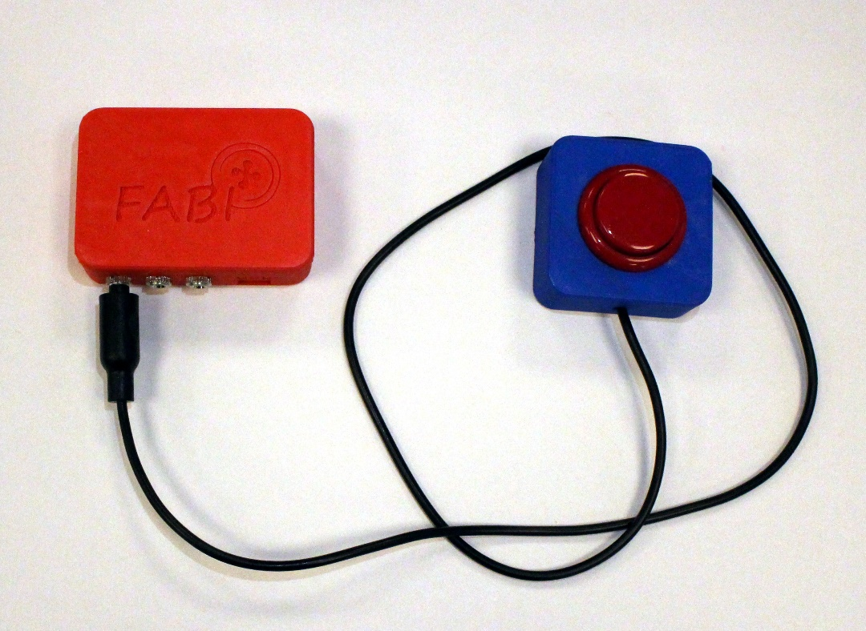

Anwendungsanleitung

AsTeRICS Foundation

# Inhaltsverzeichnis

Inhaltsverzeichnis 2

Willkommen bei FABI 3

Über diese Anleitung 3

Einleitung 4

Herunterladen und Installieren der Software 4

Verbinden des USB-Micro Kabels 4

Verwendung der FABI-GUI Anwendung 5

Zuweisung der Taster-Funktionen 9

Verwendung eines Drucksensors (Sip-/Puff) 12

Weitere Einstellmöglichkeiten: Settings 12

Verwendung der „Long Press“ Funktionen 13

Verwendung der „Anti-Tremor“ Funktionen 13

Liste der unterstützten Makrokommandos 14

Liste der Kürzel für Keyboard-Tasten 15

Weiterführende Links und Software-Empfehlungen 16

AsTeRICS und AsTeRICS Grid 16

SpecialEffect.org 16

BLTT.org 16

OneSwitch.org 16

Kontaktinformationen 17

Haftungsausschluss 17

Danksagung 17

# Willkommen bei FABI

FABI - das „Flexible Assistive Button Interface“ - ermöglicht es, mehrere Taster (Buttons) an einen Computer oder ein Tablet/Smartphone mit USB Buchse anzuschließen und dadurch gewünschte Tasten des Keyboards auszulösen oder andere Aktionen auszuführen. Ein konfiguriertes FABI-Modul kann mit jedem Computer (Windows, Linux oder Mac), ohne Installation von spezieller Software verwendet werden, weil sich das FABI-Modul beim Anschließen an den Computer wie eine gewöhnliche Computermaus bzw. Tastatur verhält. Menschen, für die herkömmliche Eingabegeräte nicht geeignet sind, können dadurch Computerspiele spielen, im Internet surfen, E-Mails schreiben und vieles mehr.

Das FABI Interface kann mit Buttons, Schaltern oder selbstgebauten elektrischen Kontakten verwendet werden. FABI besteht aus einem Hardware-Modul (einem kostengünstigen Mikrocontroller, der als Computermaus oder Tastatur fungiert) und einer grafischen Konfigurationsoberfläche („FABI-GUI“) zum Einstellen von gewünschten Funktionen.

FABI ist als Open Source Bausatz (inkl. entsprechender Bauanleitung für die Hardware) verfügbar und wurde im Rahmen des AsTeRICS Academy Projektes der FH Technikum Wien entwickelt. 2017 wurde die gemeinnützige Organisation AsTeRICS Foundation gegründet, um die derartige Technologien und Systeme weiterzuentwickeln und zur Verfügung stellen zu können: [www.asterics-foundation.org](http://www.asterics-foundation.org/).

Alle Softwaremodule, die Hardware Designdateien und die Dokumente für die Anleitungen sind unter freien Open Source Lizenzen verfügbar und können kostenlos verwendet und verändert werden. Wir haben uns bemüht, die kostengünstigsten Komponenten für die gewünschten Funktionen auszuwählen – was FABI zu der preisgünstigsten Tasterschnittstelle im derzeit bekannten Universum macht!!

### Über diese Anleitung

Diese Anleitung dient zur Erklärung der Konfigurationsoberfläche und der möglichen Einstellungen und Funktionen. Die Bauanleitung ist in einem separaten Dokument zu finden.

Für das Einstellen von gewünschten Funktionen durch das FABI-GUI ist es unter Umständen notwendig, einen Treiber zu installieren (die Treiberinstallation wird in dieser Anleitung erklärt).

## Einleitung

Die Konfigurationssoftware „FABI-GUI“ wird benötigt, um die Funktionen der Taster / Buttons festlegen zu können. Nachdem eine Konfiguration im FABI-System gespeichert wurde, bleibt sie dort erhalten und das FABI-System kann zur Steuerung unterschiedlicher Geräte verwendet werden (z.B. Windows-PC, Mac-Computer, Tablet oder Smart-Phone mit USB-Anschluss.)   
Die Konfigurationssoftware wird erst wieder benötigt, wenn Einstellungen geändert werden sollen.

### Herunterladen und Installieren der Software

Die ausführbare Datei *FabiGUI.exe* kann vom AsTeRICS GitHub-Verzeichnis heruntergeladen werden: <https://github.com/asterics/FABI/releases/latest>

Speichern Sie diese Datei in einem gewünschten Verzeichnis auf einem Windows PC oder Laptop.

Prinzipiell kann die FABI-GUI Software auch unter macOS oder Linux gestartet werden, mit Hilfe der „mono“ Software, die hier zu finden ist: [https://www.mono-project.com/download/stable](https://www.mono-project.com/download/stable/)

Nachdem die *FabiGUI.exe* Datei von der oben genannten Quelle heruntergeladen wurde, starten Sie die Anwendung durch Doppelklick. Falls eine Error-Nachricht erscheint, ist vermutlich das „Microsoft.Net Framework“ auf Ihrem Computer nicht installiert. Laden Sie in diesem Fall das Framework von der folgenden Webseite herunter:  
<http://www.microsoft.com/en-us/download/confirmation.aspx?id=17718>

### Verbinden des USB-Micro Kabels

USB-Stecker mit dem Computer verbinden. Smartphones/Tablets können über einen  
USB-OTG Adapter verbunden werden.

Verbinden Sie dieses Ende mit dem FABI Modul.

Vorsicht beim Einstecken, die Buchse am Mikrocontroller sind nicht sehr stabil.

Falls Sie Probleme oder

Danach sollte in der FabiGUI-Software in der Auswahlbox „FABI Port“ ein COM Port mit bestimmter Nummer (z.B. COM4) auswählbar sein (siehe Abbildung 2). Nach dem Ausstecken des FABI-Moduls sollte der COM Port wieder verschwinden. Sollte kein neuer COM Port durch das Anstecken des FABI-Moduls erzeugt werden, installieren Sie bitte die Arduino Software von folgender Quelle und versuchen Sie es dann erneut: <https://www.arduino.cc/en/software>

Bei Fragen zum Download oder Problemen bei der Installation der Software schreiben Sie uns bitte eine E-Mail an: office@asterics-foundation.org

## Verwendung der FABI-GUI Anwendung

Nachdem die FabiGUI.exe Anwendung gestartet wurde, sollte sich das folgende Fenster öffnen:

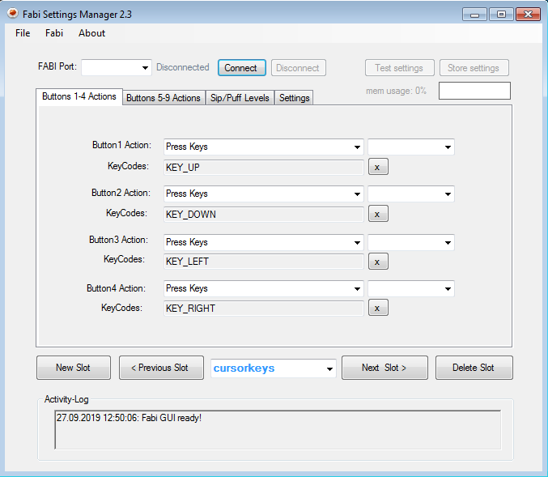

Abbildung 1: FabiGUI Benutzeroberfläche

#### Das FABI-Gerät verbinden:

Um die Funktionen der Konfigurationssoftware zu verwenden, folgen Sie den nachfolgenden Schritten:

1. Vergewissern Sie sich, dass das Gerät mittels USB-Kabel mit dem Computer verbunden ist.
2. Wählen Sie den entsprechenden COM-Port (Communication Port) im Auswahlfeld oben im Anwendungsfenster. Falls das Auswahlfeld keine COM-Port-Nummer anzeigt, die dem FABI-Modul entspricht, stecken Sie das Gerät ab und wieder an, und klicken Sie dann auf das Auswahlfeld, um die COM-Port-Liste zu aktualisieren
3. Sobald der COM-Port ausgewählt ist, klicken Sie auf den „Connect”-Button auf der rechten Seite des Auswahlfelds. Wenn das Gerät verbunden ist, erscheint im *Activity Log* im unteren Bereich des Anwendungsfensters eine Bestätigung.
4. Bei erfolgreicher Verbindung können bestehende Einstellungen vom Gerät geladen werden – wenn Sie dies möchten, dann im Auswahldialog auf „Ja“ klicken (siehe Abbildung 2).

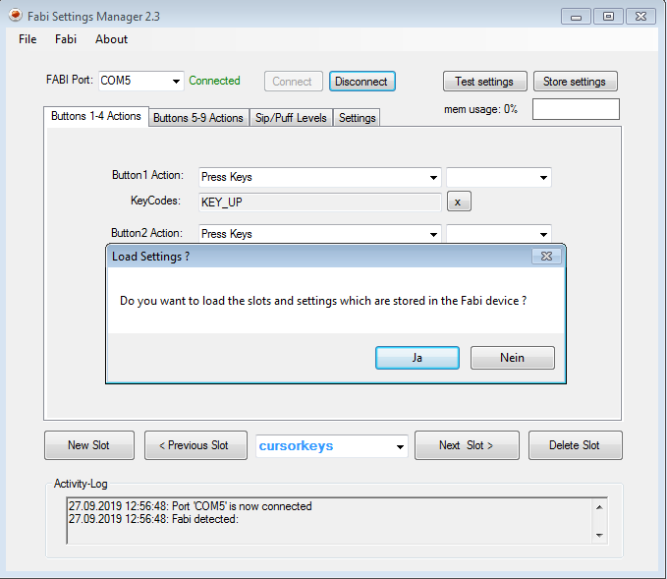

Abbildung 2: Das Programm wurde erfolgreich mit dem Port des Mikrokontrollers verbunden

#### Port Status

Der Portstatus neben der Auswahlbox für den FABI Port (links oben) zeigt an, ob das Gerät aktuell mit der Anwendung verbunden ist oder nicht. Die eingestellten Funktionen der Tasters können nur dann ins Gerät übertragen werden, wenn als Port Status „Connected” angezeigt wird.

#### Activity Log

Der Bereich *Activity Log* wird im unteren Bereich des Anwendungsfensters angezeigt und stellt die aktuellen Fehler- und Statusmeldungen der Anwendung dar.

#### Einstellungen testen

Die gewählten Funktionen für bis zu 9 Taster werden aktiviert, wenn Sie auf „**Test settings**”.  
Es ist sodann möglich, die Funktionen auf Ihrem FABI-Gerät zu testen.   
Die Einstellungen werden dadurch nicht dauerhaft gespeichert.

#### Einstellungen speichen

Um die Änderungen dauerhaft im Gerät zu speichern, bitte „**Store settings**“ drücken!

Sobald Einstellungen gespeichert oder aktiviert werden, erhalten Sie eine Nachricht im   
*Activity Log*.

#### Verwendung der Speicherplätze

Funktionseinstellungen können in bis zu 10 Speicherplätzen (*Memory Slots*) des Mikrocontrollers gespeichert werden. Diese Speicherplätze können auch während des Betreibes gewechselt werden (z.B. über einen bestimmten Taster). Die Konfigurationen der *Memory Slots* erhalten, wenn der Mikrocontroller vom USB-Kabel/ Stromversorgung getrennt wird. Sobald das FABI-Gerät über das USB Kabel wieder mit Strom versorgt wird, wird der erste Slot automatisch geladen und verwendet.

Ein neuer Speicherplatz wird durch Klicken von „**New Slot**“ angelegt. Mit einem anschließenden Klick in das Textfeld kann ein beliebiger Name vergeben werden. Wenn Sie auf der rechten Seite des Textfeldes auf den Pfeil klicken, öffnet sich ein Dropdown-Menu, das bereits gespeicherte Slots anzeigt und wo diese ausgewählt werden können. Durch Klicken von „**Previous Slot**“ oder „**Next Slot**“ kann schrittweise zwischen den existierenden Speicherplätzen gewechselt werden.

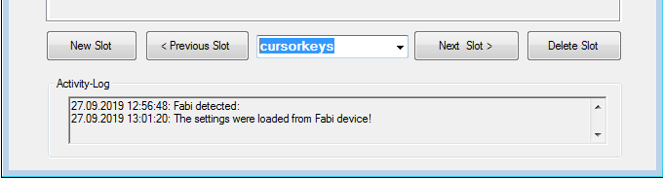

Abbildung 3: Anlegen, Wechseln und Löschen von Speicherplätzen

Änderungen werden immer in der aktuell gewählten Konfiguration durchgeführt. Die aktuelle Konfiguration kann mittels „**Test settings**“ am Gerät ausprobiert werden.

Klicken Sie „**Delete slot**”, um den aktuellen Speicherplatz zu löschen.

#### Laden, Speichern und Übertragen von Konfigurationen

Das File-Menü ermöglicht es, die gesamte Konfiguration als Datei (.set) auf dem Computer zu speichern. Diese Einstellungsdatei kann dann auf dasselbe oder ein anderes FABI-Gerät übertragen werden. Dadurch können mehrere Setups (zum Beispiel für unterschiedliche AnwenderInnen oder Anwendungsfälle) auf einem Computer gespeichert werden und durch einen Klick aktiviert werden. Ein Datenauswahl-Fenster ermöglicht die Auswahl eines gewünschten Dateinamens zum Speichern (**Save Settings**) oder Laden (**Load Settings**) von Konfigurationseinstellungen.

**Achtung**: Beim Übertragen der Einstellungen von einer gespeicherten Datei auf das FABI-Gerät werden die aktuellen Konfigurationseinstellungen überschrieben.

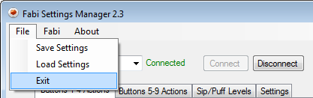

Abbildung 4: Laden und Speichern von Konfigurationseinstellungen

## Zuweisung der Taster-Funktionen

Durch die FabiGUI Anwendungn können bis zu 9 Taster mit verschiedenen Funktionen, belegt werden. Solche Funktionen beinhalten etwa verschiedene Mausklicks, Mausbewegungen, scrollen oder Keyboard-Tasten drücken.

Bitte beachten Sie, dass beim 3D-gedruckten FABI Gehäuse lediglich 8 der 9 möglichen Taster auch Ausnehmungen für die Anschlüsse (Klinkenbuchsen) haben. Meist werden allerdings ohnehin weniger Taster verwendet. Sollten mehr als 8 Taster benötigt werden, können mehrere FABI-Module parallel betrieben werden.

Im folgenden Kapitel wird die Auswahl der Funktionen für die Taster erklärt.

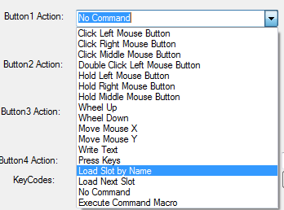

Abbildung 5: Auswahl möglicher Funktionen für Taster

#### Click Left / Right / Middle Mouse Button

Mit diesen Funktionen kann einen Klick der linken, rechten oder mittleren Maustaste durch die Betätigung des Tasters ausgeführt werden. **Anmerkung:** ein Click besteht aus drücken & loslassen der entsprechenden Maustaste, beides passiert kurz hintereinander nach der Betätigung des Buttons!

#### Double Click Left Mouse Button

Ein Doppelklick der linken Maustaste ist zum Beispiel zum Öffnen einer Datei notwendig. Das Ausführen von schnellen Mausklicks kann jedoch für manche NutzerInnen schwierig sein. Durch das Zuweisen der Funktion „Double Click Left Mouse Button“ kann ein Doppelklick durch einen einfachen Druck auf den Taster durchgeführt werden.

#### Hold Left / Right / Middle Mouse Button

Durch diese Funktionen bleibt die linke, rechte oder mittlere Maustaste gedrückt, solange der Taster gehalten wird (zum Beispiel, um eine Datei zu verschieben, ist es nötig, die linke Maustaste gedrückt zu halten).

#### Wheel Up / down – Aufwärts/ abwärts scrollen

Die Funktionen „Wheel Up” und „Wheel down” erzeugen durch Druch auf den Taster Aktivitäten mit dem ein Scrollrad der Computermaus. Das Auslösen der “Wheel Up” Funktion führt dazu, dass aufwärts gescrollt wird, bei der „Wheel down“ Funktion wird abwärts gescrollt (nützlich etwa zum Lesen von Dokumenten oder Webseiten).

#### Mouse Move X/Y – Mausbewegung in X- oder Y-Richtung

Die „Move Mouse X” und „Move Mouse Y” Funktionen erzeugen Computermausbewegungen entlang der gewählten Achsen. Für diese Funktionen können Geschwindigkeitsparameter festgelegt werden. Beim Drücken des Tasters wird der Mauszeiger bis zu dieser maximalen Geschwindigkeit beschleunigt.

Ein positiver Wert für die X-Richtung bewegt den Mauszeiget nach rechts.

Ein negativer Wert für die X-Richtung bewegt den Mauszeiget nach links.

Ein positiver Wert für die Y-Richtung bewegt den Mauszeiger nach unten.

Ein negativer Wert für die Y-Richtung bewegt den Mauszeiget nach oben.

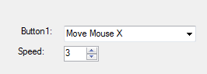

Abbildung 6: Screenshot der "Mouse X"-Funktion bzw. Geschwindigkeitseinstellung

#### Write text – Text schreiben

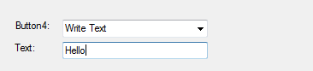Die „Write Text”-Funktion ermöglicht es, jedes Mal einen bestimmten Text zu schreiben, wenn ein der Taster gedrückt wird. Wenn Sie „Write Text“ auswählen, scheint unter dem Dropdown-Menü ein leeres Textfeld auf, klicken Sie dann auf das Textfeld und geben Sie den gewünschten Text ein:

Abbildung 7: Screenshot der „Write Text"-Funktion

#### Press Keys – Keyboard-Tasten drücken

Die „Press Keys”-Funktion ermöglicht es, bestimmte Tasten des Computerkeyboards auszulösen, sobald der Taster gedrückt wird. Die Keyboard-Tasten werden dabei so lange gedrückt, wie der Taster gehalten wird. Die gewünschte Taste kann in aus einer Auswahlbox gewählt werden, die links eingeblendet wird:

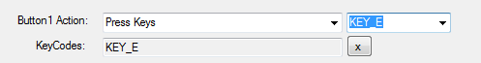

Abbildung 8: Screenshot der "Press Key"-Funktion

Das Beispiel (siehe Abbildung 8) zeigt die Verwendung der Keyboard-Taste “KEY_E” – es wird dadurch bei jedem Druck des Tasters ein kleines „e“ geschrieben.

Es ist möglich, auch mehrere Tasten für Tastenkombinationen auszuwählen, die dann gleichzeitig gedrückt/gehalten werden. Bereits zugewiesene Tasten können durch klicken von „**X**“ entfernt werden.

**Anmerkung:** Mit „KEY_SHIFT“ können Großbuchstaben verwendet werden. Alle weiteren unterstützen Keyboard-Tastenkürzel finden Sie im Anhang.

#### Load Slot by Name – zu Konfiguration mit bestimmtem Namen wechseln

Sobald der Taster gedrückt wird, wird die Konfiguration mit dem angegebenen Namen aktiviert. (Diese Aktion ist nur relevant, wenn Sie Konfigurationen in mehreren Speicherplätzen abgelegt haben.)

#### Load Next Slot – zur nächsten Konfiguration wechseln

Sobald der Taster gedrückt wird, wird die nächste Konfiguration (der nächste Speicherplatz) aktiviert. Nach der letzten Konfiguration wird automatisch die erste Konfiguration aktiviert. (Diese Aktion ist nur relevant, wenn Sie Konfigurationen in mehreren Speicherplätzen abgelegt haben.)

#### No Command – keine Aktion

Wenn „No Command” im Funktionsmenü ausgewählt wird, dann wird keine Aktion ausgeführt, wenn der Taster gedrückt wird.

#### Execute Command Macro – Makrokommandos ausführen

Diese Aktion ermöglicht die Ausführung mehrerer Kommandos über entsprechende Kommando-Kürzel, die im Textfeld durch Strichpunkte getrennt eingetragen.

Beispiel: Das Makrokommando *MX 10; WA 500; KP KEY_A;* bewegt den Mauscursor 10 Punkte nach rechts, wartet dann 500 Millisekunden und drückt dann die Keyboardtaste „A“.

**Anmerkung:** Eine Liste der möglichen Kommando- und Tastenkürzel ist im Anhang zu finden.

## Verwendung eines Drucksensors (Sip-/Puff)

Das FABI Gerät ermöglicht die Verwendung eines optionalen Drucksensors (Sip/Puff bzw. Saug-Blas-Sensor). Es können analoge Drucksensoren wie z.B. der Sensortyp [MPXV7007GP](https://www.digikey.at/product-detail/de/nxp-usa-inc/MPXV7007GP/MPXV7007GP-ND/1168441) verwendet werden. Der analoge Spannungswert wird dabei mit dem Lötkontakt A0 am Mikrocontroller Board verbunden. Weiters muss der Sensor mit Spannung versorgt werden (5V und GND richtig verbinden.

Daraufhin können im Reiter „**Sip/Puff Levels**“ entsprechende Schwellwerte für die Stärke des Ansaugens bzw. Hineinblasens eingestellt werden. Durch diese Aktivitäten können weitere Funktionen ausgelöst werden. Der Ruhewert des Sensors (wenn weder angesaugt noch gepustet wird) liegt in der Mitte des Wertebereiches, bei ca. 512.

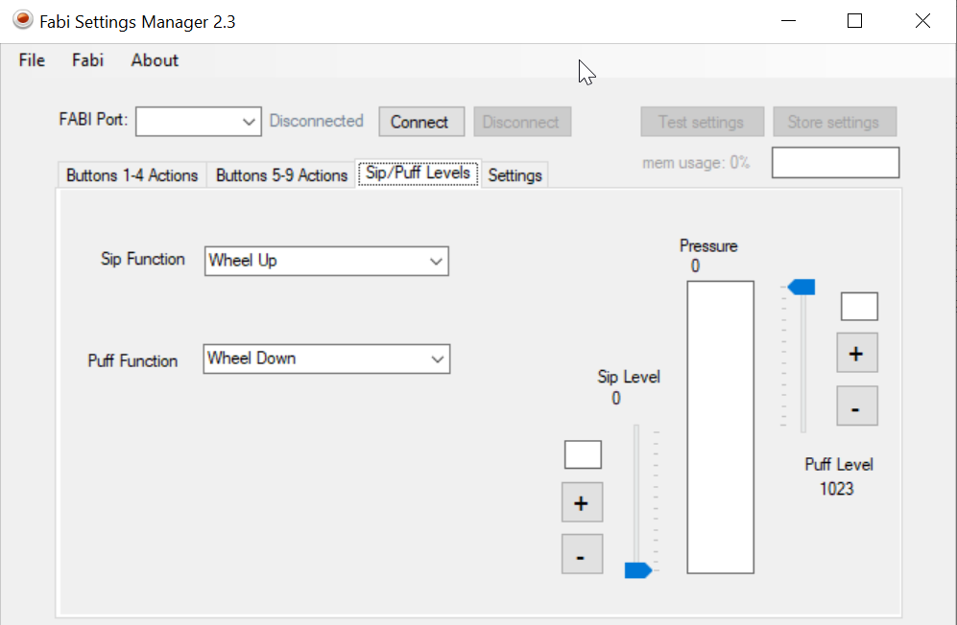

Abbildung 9: Screenshot der Einstellungen für Sip- und Puff

## Weitere Einstellmöglichkeiten: Settings

Über den Reiter „**Settings**“ können weitere Parameter für den Betrieb des FABI Systems eingestellt werden, darunter die Verwendung von „**Long-Press**“ -Funktionen wenn Taster besonders lang gedrückt werden, und die Einstellung von **Anti-Tremor Filtern** für minimale Zeitspannen beim Drücken von Tasten um versehentliches Drücken zu vermeiden – siehe Abbildung 10.

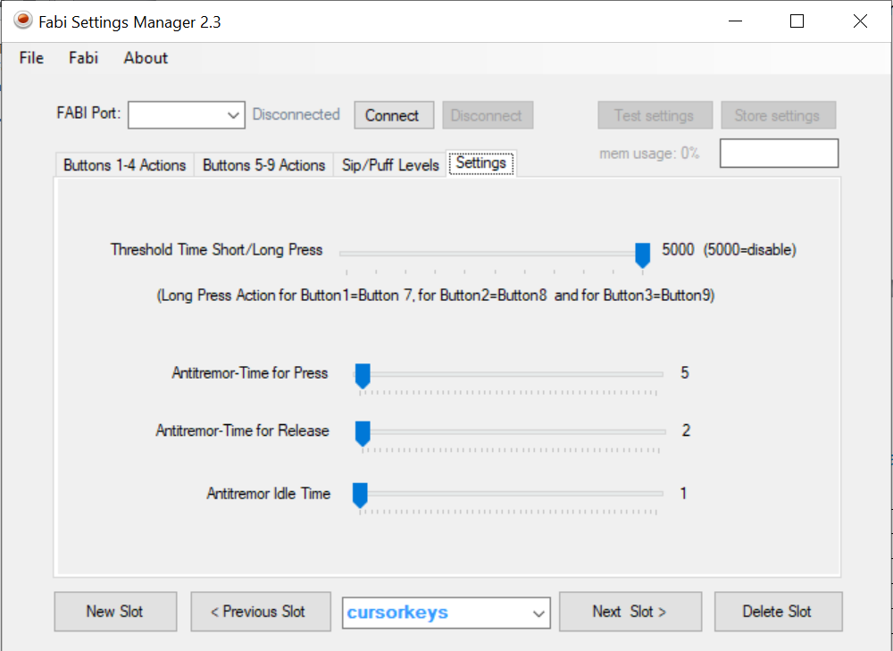

Abbildung 10: Screenshot der weiteren Einstellmöglichkeiten im Settings Menu

### Verwendung der „Long Press“ Funktionen

Der Schwellwert „Threshold Time Short/Long Press“ legt eine Zeitspanne in Millisekunden fest, ab der das Drücken eines Tasters als „Long-Press“ interpretiert wird und folglich eine alternative Aktion ausgeführt werden kann. Dies ist vor allem dann sinnvoll, wenn eine Person nur eine geringe Anzahl von Tastern verwenden kann. Mit einem lagen Tastendruck kann dann eine alternative Funktion oder das Umschalten der Konfiguration durchgeführt werden.

Derzeit unterstützen nur Tasten, die bei den Anschlüssen 1, 2 oder 3 angesteckt werden, die Long-Press Funktion:   
Wenn Button1 lang gedrückt wird, wird die Funktion ausgeführt, die für Button7 eingestellt wurde. Wenn Button2 lang gedrückt wird, wird die Funktion ausgeführt, die für Button8 eingestellt wurde. Wenn Button3 lang gedrückt wird, wird die Funktion ausgeführt, die für Button9 eingestellt wurde.

### Verwendung der „Anti-Tremor“ Funktionen

Durch die Anti-Tremor Parameter können unterschiedliche Zeitspannen festgelegt werden, die beim Auslösen eines Tasters vom FABI-System überprüft werden. So kann das unwillkürliche Auslösen von Tasten bei Tremor oder Problemen der Feinmotorik minimiert werden:

* „Antitremor Time for Press“ legt die minimale Zeitspanne fest, die ein Taster gedrückt werden muss, damit die Aktion durchgeführt wird.
* „Antitremor Time for Release“ legt die minimale Zeitspanne fest, die ein Taster ausgelassen werden muss, damit das Auslassen erkannt wird.
* „Antitremor Idle Time“ legt die minimale Zeitspanne fest, die zwischen hintereinander folgende Betätigungen eines Tasters vergehen muss.

## Liste der unterstützten Makrokommandos

|  |  |  |
| --- | --- | --- |
| **Kürzel** | **Funktion** | **Beispiel** |
| CL | click left mouse button |  |
| CR | click right mouse button |  |
| CM | click middle mouse button |  |
| CD | click double with left mouse button |  |
| PL | press/hold the left mouse button |  |
| PR | press/hold the right mouse button |  |
| PM | press/hold the middle mouse button |  |
| RL | release the left mouse button |  |
| RR | release the right mouse button |  |
| RM | release the middle mouse button |  |
| WU | move mouse wheel up |  |
| WD | move mouse wheel down |  |
| MX <int> | move mouse in x direction | MX 4  bewegt Cursor 4 Pixel nach rechts |
| MY <int> | move mouse in y direction | MY -10  bewegt Cursor 10 Pixel nach oben |
| KW <string> | keyboard write string | KW Hallo!  schreibt "Hallo!“ am Keyboard |
| KP <string> | key press:  Keyboard-Tasten drücken (halten) Tasten werden durch Tastenkürzel identifiziert (siehe Liste unten) | KP KEY_UP  drückt die "Cursor-Up" Taste  KP KEY_CTRL KEY_ALT KEY_DELETE drückt alle 3 Tasten |
| KR <string> | Key release  Tasten werden durch Tastenkürzel identifiziert (siehe Liste unten) | KR KEY_UP  lässt die „Cursor-Up“ Taste los |
| RA | releases all  alle aktuell gedrücken Tasten und Mausbutton loslassen |  |
| WA <int> | wait  bestimmte Anzahl Millisekunden warten | WA 100  wartet 100 Millisekunden |

## Liste der Kürzel für Keyboard-Tasten

|  |
| --- |
| Buchstaben |
| KEY_A KEY_B KEY_C KEY_D KEY_E KEY_F KEY_G KEY_H KEY_I KEY_J KEY_K KEY_L KEY_M KEY_N KEY_O KEY_P KEY_Q KEY_R KEY_S KEY_T KEY_U KEY_V KEY_W KEY_X KEY_Y KEY_Z |
| Ziffern |
| KEY_1 KEY_2 KEY_3 KEY_4 KEY_5 KEY_6 KEY_7 KEY_8 KEY_9 KEY_0 |
| Funktionstasten |
| KEY_F1 KEY_F2 KEY_F3 KEY_F4 KEY_F5 KEY_F6 KEY_F7 KEY_F8 KEY_F9 KEY_F10  KEY_F11 KEY_F12 KEY_F13 KEY_F14 KEY_F15 KEY_F16 KEY_F17 KEY_F18 KEY_F19 KEY_F20 KEY_F21 KEY_F22 KEY_F23 KEY_F24 |
| Navigationstasten |
| KEY_UP KEY_DOWN KEY_LEFT KEY_RIGHT KEY_TAB KEY_PAGE_UP KEY_PAGE_DOWN  KEY_HOME KEY_END |
| Spezielle Tasten |
| KEY_ENTER KEY_SPACE KEY_BACKSPACE KEY_DELETE KEY_INSERT  KEY_ESC KEY_NUM_LOCK KEY_SCROLL_LOCK KEY_CAPS_LOCK KEY_PAUSE |
| Tasten für alternative Funktionen |
| KEY_SHIFT KEY_CTRL KEY_ALT KEY_RIGHT_ALT KEY_GUI KEY_RIGHT_GUI |

## 

## Weiterführende Links und Software-Empfehlungen

Das FABI Button Interface eignet sich als alternatives Eingabesystem für verschiedenste Anwendungszwecke – von Computer/Smartphone-Kontrolle bis zu Verwendung von Spielen und Lernsoftware. Je nach Anzahl der verwendbaren Taster können hier auch Standard-Programme mit Maus / Keyboard ohne weitere Anpassung genutzt werden.

Falls die motorischen Fähigkeiten bzw. die Anzahl der verwendbaren Tasten-Funktionen sehr stark eingeschränkt sind, bieten speziell angepasste Applikationen auch Möglichkeiten für eine Verwendung mit nur einem Taster. Im folgende werden einige interessante Ressourcen vorgestellt:

### AsTeRICS und AsTeRICS Grid

Die weiteren Open Source Entwicklungen der AsTeRICS Foundation erlauben eine vielseitige Verwendung von Taster-Schnittstellen. Das [AsTeRICS-System](https://www.asterics-foundation.org/projekte-2/das-asterics-framework/) ist ein Baukasten für Assistierende Technologien mit dem 1-Tasten Verfahren zur Computer-Kontrolle erstellt werden können. [AsTeRICS Grid](https://www.asterics-foundation.org/projekte-2/asterics-ergo-grid-2/) ist ein flexibles System für die Unterstütze Kommunikation (UK, AAC), das auch mit einzelnen Tastern verwendet werden kann.

### SpecialEffect.org

Die gemeinnützige Organisation SpecialEffect (<https://www.specialeffect.org.uk> ) widmet sich der Verbreitung von barrierefreiem Spielen in Großbritannien und führt spezielle Anpassungen für Menschen mit Behinderung durch.

### BLTT.org

Die Webseite Better Living Through Technology (<https://bltt.org/introduction-to-switch-access> ) bietet nützliche Informationen für Tasten-basierte Verwendung von Computern und Links zu vielen Software-Tools.

### OneSwitch.org

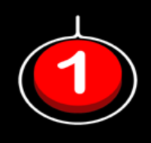Unter der Adresse <https://www.oneswitch.org.uk/> hat Barrie Ellis eine Fülle von Tipps und Informationen für Single-Switch Gaming und spezielle Adaptierungen für Tasten-Steuerung von Computerspielen gesammelt. Besonders interessant sind die Spiele-Bibliothek, das One-Switch-Pulse System und die Verwendung von Spiele-Konsolen mittels Controller-Adaptern wie dem „Titan-Two“.

# Kontaktinformationen

#### AsTeRICS Foundation

Webpage: [https://www.asterics-foundation.org](https://www.asterics-foundation.org/)

Email: office[@asterics-foundation.org](mailto:mailing@asterics-foundation.org)

# 

# Haftungsausschluss

Die Fachhochschule Technikum Wien und die AsTeRICS Foundation übernehmen keinerlei Gewährleistung oder Haftung für die Funktionsfähigkeit der Hardware-/Softwaremodule oder die Richtigkeit der Dokumentation.

Weiters haften die FH Technikum Wien und die AsTeRICS Foundation nicht für etwaige Gesundheitsschäden durch eine Verwendung der bereitgestellten Hardware-/Softwaremodule.   
Die Verwendung der bereitgestellten Module und Informationen erfolgt auf eigenes Risiko!

# 

# Danksagung

Wir danken Miriam Brenner, Fabian Schiegl und Fanny Peternell für ihre Unterstützung bei der Erstellung dieser Anleitung.

Dieses Projekt wurde von der Stadt Wien (Magistratsabteilung 23 für Wirtschaft, Arbeit und Statistik, MA 23) finanziell unterstützt (Projektnummer 14-02, 18-04).

